PLAN DE CLASE
Escuela: |  |  |  |  |  |  |  |  |  | CCT: |  | Fecha:
 |  |  |  |  |  |  |  |  |  | Campo formativo / asignatura: | Lenguajes
Docente: |  |  |  | Nivel educativo: Preescolar |  |  |  |  |  | Campo formativo / asignatura:
Grado: Segundo |  |  |  | Grupo: |  |  |  |  |  | Campo formativo / asignatura:
Proyecto o tema: Emociones y registros
Objetivo:
- Desarrollar un sentido positivo de sí mismos y aprender a regular sus emociones.
- Interpreta que los textos escritos y las imágenes crean un significado al conjuntarse.
Adecuaciones curriculares para alumnos con barreras de aprendizaje (BAP):
Tiempo por momento | Contenidos |  | Procesos de Desarrollo de Aprendizaje (PDA) |  |  | Actividades |  |  |  | Materiales y recursos didácticos de apoyo |  |  | Producto(s) de aprendizaje
 |  |  |  |  |  |  |  |  |  | Materiales análogos | Recurso digital  (Describir cómo se utiliza en relación al contenido de cada momento de la clase) |  | Producto(s) de aprendizaje
Inicio | Expresión de  emociones y  experiencias,  en igualdad de  oportunidades,  apoyándose de  recursos gráficos  personales y de  los lenguajes  artísticos. |  | Elige algunos recursos  gráficos, como  marcas propias,  símbolos, dibujos  o algunos otros  de los lenguajes  artísticos, al representar  emociones y  experiencias.  Observa las producciones  de sus  pares y expresa su  opinión.  Intercambia ideas  acerca de las producciones  de sus  compañeras y compañeros,  y encuentra  semejanzas con  las propias.  Explica a otras  personas lo que  representan sus  producciones gráficas  (alguna emoción,  experiencia,  paisaje, ser vivo o  persona). |  |  | - La sesión comienza con preguntas generadoras: ¿recuerdan cómo fue su primer día de clases?, ¿qué fue lo que sintieron?, ¿qué sienten al momento de dejar a sus padres para ingresar a la escuela?  - Se organiza al grupo para hacer la lectura de un cuento. Si se cuenta con proyector, utilizarlo para que el grupo siga la indicación.  - Se solicita a los estudiantes que pongan atención en las ilustraciones y en los diálogos de los personajes. |  |  |  | N/A | N/A |  | Participación en clase.  Participación en clase durante la lectura.  Exponer sobre lo leído en la clase y compartir su sentimiento en situaciones similares.  Escuchar a su compañero y buscar semejanzas o compartir experiencias.
Desarrollo |  |  |  |  |  | - Se abre el recurso en la computadora.  - Si se cuenta con equipos para que los estudiantes los manejen, se dan las indicaciones para el cambio de página con el mouse únicamente cuando el profesor dé la indicación.  - Se reparten a los estudiantes pictogramas sobre las emociones las cuales deben ser muestra de:  - Tristeza  - Furia  - Sorpresa  - Alegría  - Miedo  - Comenzar la lectura, mostrando las ilustraciones y verificando que los estudiantes vayan siguiendo la historia.  - Conforme avance la historia, se solicita que los estudiantes muestren con los pictogramas las emociones que los personajes presentan. |  |  |  | Navegador de internet.  Pictogramas de emociones. | Cuento en formato revista: Un beso en mi mano.
Cierre |  |  |  |  |  | - Al terminar la lectura, realizar las siguientes preguntas: ¿quiénes son los personajes?, ¿de qué trató la lectura?, ¿qué te gustó de la lectura?.  - Se pide que en una hoja, dibujen cómo fue su primer día de clase, mostrando lo que sintieron.  - Compartirán y explicarán su dibujo a otro compañero.  El estudiante explora el recurso para poder realizar su trabajo.  Se solicita que exploren otros recursos como videos o imágenes. |  |  |  | Cuaderno u hojas blancas  Crayolas | N/A
Total = 00 min | Orientación para la evaluación:  - Establecer el propósito de la evaluación.  - Asignar tareas a los estudiantes.  - Establecer criterios par el desempeño de los estudiantes.  - Establecer estándares sobre el desempeño de los estudiantes.  - Tomar muestra de información sobre el desempeño de los estudiantes.  - Evaluar el desempeño de los estudiantes.  - Brindar retroalimentación sobre el desempeño de los estudiantes.  - Monitorear los resultados de la evaluación de los estudiantes.
Comentarios sobre la integración del recurso digital a la clase:
- Se recomienda hacer cambios de voz durante la lectura para que a los estudiantes se les facilite identificar a cada personaje.
- Si habrá padres apoyando el uso del recurso en clases a distancia, darles indicaciones sobre el uso de las herramientas de cambiar página y acercamiento.
- En YouTube es posible encontrar la narración del cuento en video (por ejemplo: https://www.youtube.com/watch?v=3cXna5_5YlI) lo qué permite incluir a estudiantes con alguna discapacidad.

Recursos digitales para el aprendizaje
Nombre |  | Tipo de recurso
Un beso en mi mano |  | Cuento en formato de revista digital
Nivel | Campo formativo/Asignatura | Grado | Proyecto o tema
Preescolar | Lenguajes | Segundo | Emociones y registros
Descripción | Cuento infantil, escrito por Audrey Penn, que narra la historia de Chester, un mapache que tiene miedo a ir a su primer día de clases, por lo que su madre busca consolarlo.
Aprendizaje esperado | Comenta con otras personas el contenido de textos que ha escuchado mediante la lectura, refiriéndose a actitudes de los personajes, los protagonistas, a otras formas de solucionar un problema, a algo que le parezca interesante, a lo que cambiaría de la historia o a la relación entre sucesos del texto y vivencias personales.
Recomendación | Guiar la narración del cuento a través de las ilustraciones que aparecen en cada página.  Mostrar a los estudiantes cómo hacer el cambio de página para que puedan utilizar el recurso de manera independiente.  Usar las herramientas de Anyflip para ajustar la lectura a la vista del estudiante, haciendo zoom o empleando el modo de pantalla completa.
URL | http://online.anyflip.com/jcvnj/peyw/mobile/index.html empleando
Imagen miniatura | 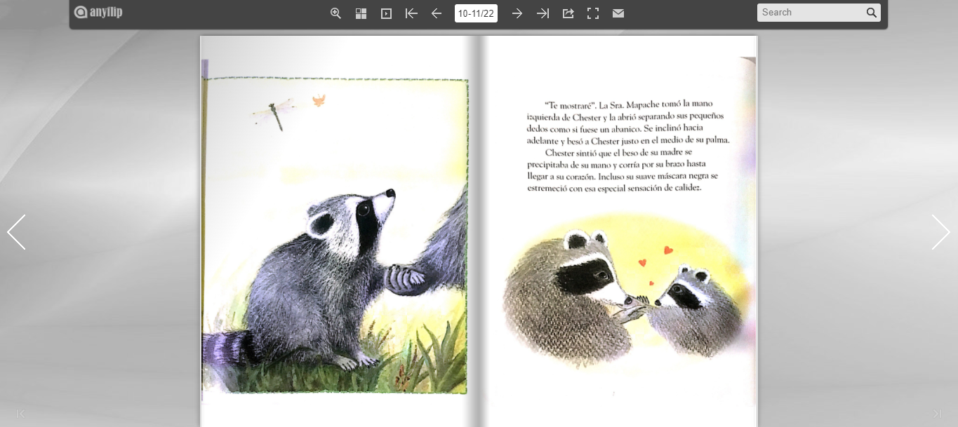
Requisitos técnicos | Computadora con conexión a internet
Palabras clave | Cuento. Preescolar. Lectura.

